Lösungshinweise zur Aufgabe A_12.01.02.01.GROUPBY_EDV-Handel_AUFG.docx

select b.KUNDEN_NR,

NAME,

ORT,

COUNT(*) 'Anzahl der Bestellungen für diesen Kunden in dieser Tabelle'

from BESTELLUNG b JOIN KUNDE k ON b.KUNDEN_NR = k.KUNDEN_NR

group by b.KUNDEN_NR, name, ORT



order by count(*) desc, NAME asc;



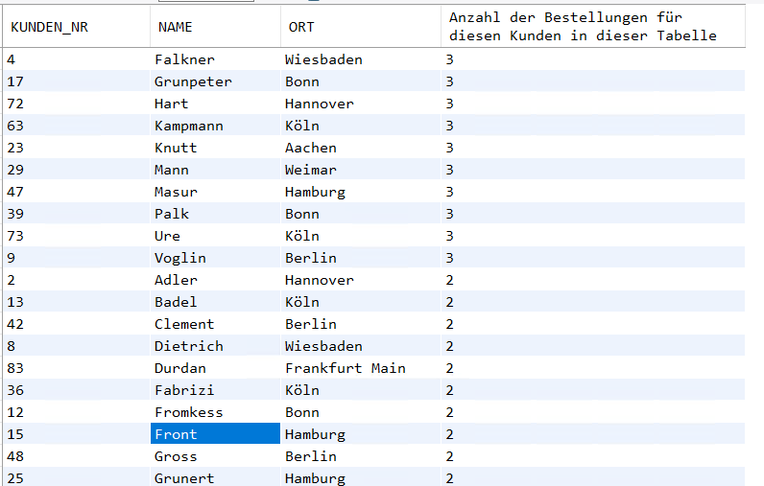



select b.KUNDEN_NR,

NAME,

ORT,

COUNT(*) 'Anzahl der Bestellungen für diesen Kunden in dieser Tabelle'

from BESTELLUNG b JOIN KUNDE k ON b.KUNDEN_NR = k.KUNDEN_NR

group by b.KUNDEN_NR, name, ORT

order by count(*) desc, ort asc;



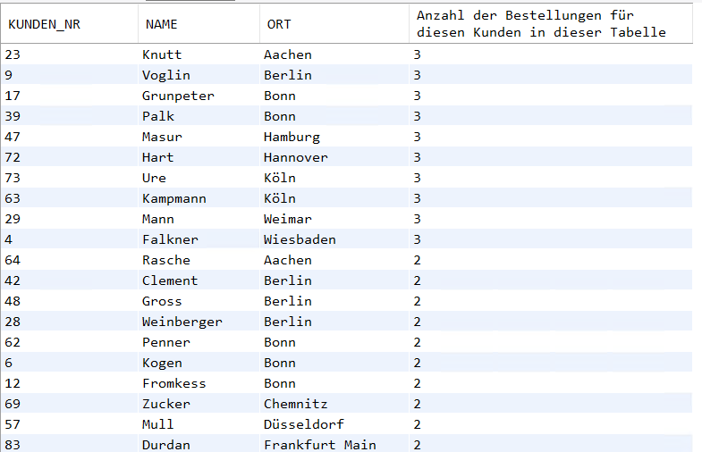



select b.KUNDEN_NR,

NAME,

ORT,

COUNT(*) 'Anzahl der Bestellungen für diesen Kunden in dieser Tabelle'

from BESTELLUNG b JOIN KUNDE k ON b.KUNDEN_NR = k.KUNDEN_NR

group by b.KUNDEN_NR, name, ORT



order by count(*) desc, ort asc, name asc;



